
南京中医药大学暑期社会实践
简 报
第 (八) 期 2007年7月23日

关爱农民健康 “百村工程”在行动
——“农民健康百村工程”系列活动之纪实四

走进泗阳 专家义诊送健康
2007年7月21-22日上午8：30，由江苏省红十字会、南京中医药大学、江苏《风流一代》杂志社联合主办，南京中医药大学大学生科协承办,泗阳团县委、泗阳县红十字会协办的“农民健康百村工程”走进泗阳专家义诊活动，在泗阳县中华广场正式举行。
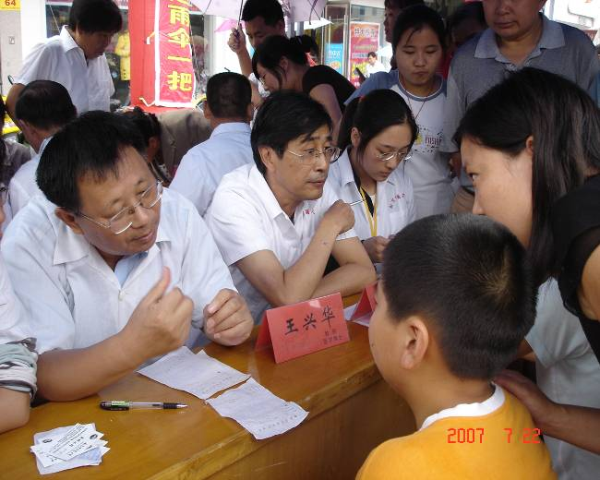
义诊是本次活动的重要一环，本次义诊由大型专家义诊团联合组成，其专家组成员有南京中医药大学党委常委、副校长陈涤平教授、博士生导师司晓晨教授，博士生导师胡烈教授，博士生导师王兴华教授，博士后周建锋副教授以及当地医院医生。内、外、妇、儿各科都有专门专家负责，其义诊阵容庞大。现场上，南京中医药大学大学生科协成员组成的青年志愿者为泗阳百姓设置了医学专业学生医疗健康平台，主要包括：医疗咨询、免费量血压、义务推拿、药茶药酒药粥、农村医疗知识宣传、急救知识普及、红十字健康手册发放、中华骨髓库扩容宣传等。
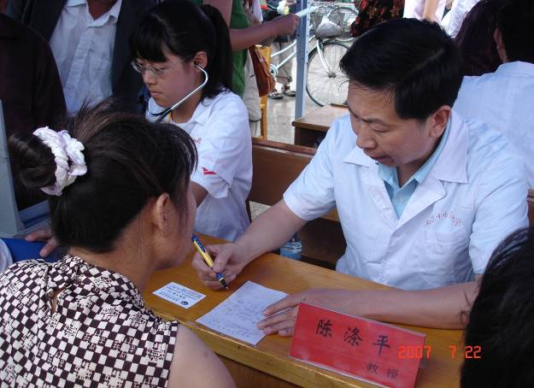
这次活动是江苏省红十字会、江苏《风流一代》杂志社、南京中医药大学积极响应建设社会主义新农村的号召，为了更好地在服务“两个率先”、在构建和谐社会中发挥更大的作用而启动的，这一工程为大学生志愿服务提供了广阔的活动平台，已加强大学生思想政治教育的有效载体。各主办方一致认为这次活动将会又好又快地为农村，特别是经济不发达地区的农民提供一些健康服务，“人道、博爱、奉献”的红十字精神也将会在活动中更好地被坚持。各主办方期望这一活动的开展将会在提高泗阳农民卫生健康知识水平，推动农村医疗卫生事业的发展作出应有的贡献。
农村医师培训专题讲座
据悉，当时下午2：30，南京中医药大学教授、博士生导师、翰林学院院长司晓晨和南京中医药大学教授、医学博士王兴华在泗阳县卫校给泗阳各医院的医生分别作了两场讲座，题目分别为关于代谢综合症和中医药辨证肠胃病。
经过这次专题讲座，许多医生都觉得收益匪浅，有几位医生还特地来拷了PPT。让我们感觉开展此次活动是十分有意义、十分必要的。通过我们此次“农民健康百村工程”的开通，架设一座医患之间的桥梁，对农村基层医务人员进行培训，从根本上解决农村看病难、看病找不到好医生的问题。
下乡志愿服务
7月21日、22日下午以及23日全天，我校参加“农民健康百村工程”的青年志愿者兵分四组，携带旗帜、血压计、调查问卷、《中医养生健康手册》、《红十字家庭救护指南》等物品，在向导的引领下分别前往泗阳县卢集镇薛嘴村、桂嘴村、新庄村、张顾村、潘集村、镇东村、范家湖村、卢集镇居委会等8个村开展志愿医疗服务活动。
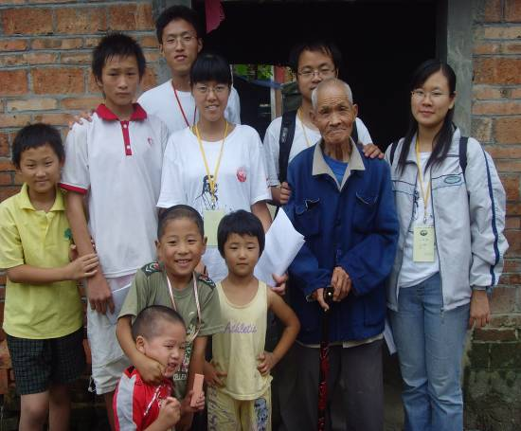
活动的主要内容是充分发挥中医药的优势，给村民们进行了量血压，健康饮食和生活常识，疾病预防和常见疾病注意事项、药品的正确存放和使用方法、“一招三式授中医”—中医特色技能展示等保健常识的宣传和普及。
（大学生科技文化协会）

参观抗日山 接受爱国主义教育
今年8月1日是中国人民解放军建军八十周年纪念日，为迎接这个具有历史意义的时刻，7月19日上午，南京中医药大学经贸管理学院、人文社会科学部 “建设社会主义新农村”实践服务团在赣榆县卫生局局长、农村合作医疗管理办公室领导、县中医院领导领导的陪同下参观了赣榆县抗日山烈士陵园，缅怀革命先烈，追思抗战往事。
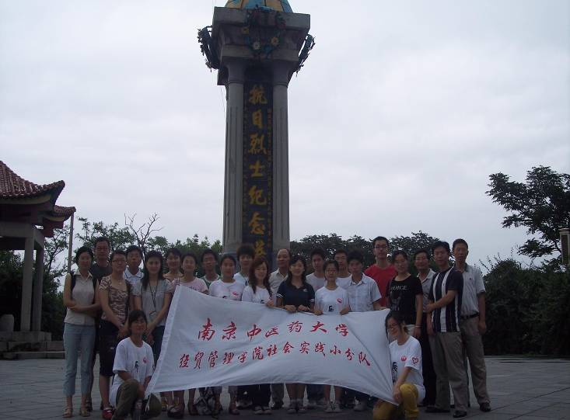
抗日山烈士陵园位于赣榆县西部夹谷山南端，1941-1944年间八路军——五师教导二旅及滨海军区的广大军民曾四次兴工在此为死难烈士树碑建塔，抗日山烈士陵园因此得名。这个全国唯一以抗日命名的陵园安葬着800余位烈士的忠骨，塔碑上铭刻着3576位烈士的英名。
现在，抗日山烈士陵园已经被先后确定为“全国重点烈士纪念建筑保护单位”、“省级重点文物保护单位”、“全民国防教育基地”等。每年清明节期间，都会有苏北、鲁南等地数十万群众前来瞻仰先烈、凭吊忠魂。
“建设社会主义新农村”实践服务团一行还参观了小沙东海战烈士冢、国际友人纪念碑、符竹庭烈士陵寝内、滨海军区抗战烈士纪念塔等纪念建筑。

（经贸管理学院社会实践服务团 赵凯）

关注就业 关注明天
——记二临社会实践小队
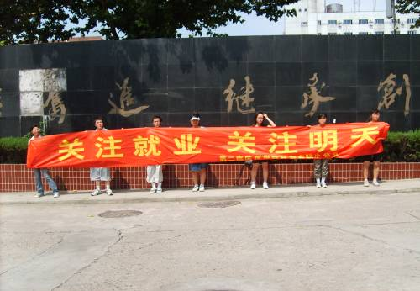
在就业竞争越来越激烈的今天，我们大学生应如何面对，许多大学生的心态又如何？为此我们在七月中旬，在南京几所高校做了一次为期一周的关于就业心态和就业问题的社会调查。在调查过程和结果中我们发现了很多就业方面的问题，比如说，我们认识到了认真对待就业，积极的就业心态很重要（这在各学校又有所不同）……此次活动也让我们多了一次接触社会的机会，学到了很多在学校学不到的东西，使我们对社会有了更多的了解。

（第二临床医学院社会实践小分队 徐浩岑 孙飞虎）

宣传税务知识，构建和谐社会
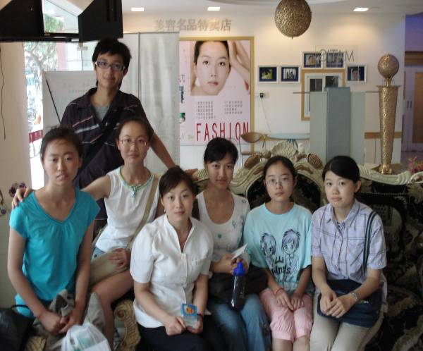
7月17日中午，烈日炎炎，正是一天中商店生意清淡的时候，而此时南京瑞金路商业街上却出现了几个“奇怪”的顾客：他们一行六人，不时地走进商店，进门后不是像其他顾客那样看看店里的商品，而是拿出一份宣传材料，递到店主手中并和他们聊起来。原来，他们是南京中医药大学校级暑期社会实践“税务知识普及小分队”的成员，正在进行税务知识的宣传活动。
此次活动是由队长徐王元同学牵头，得到了江苏省地税局的协助。今天中午他们走上街头，开始行动。由于事先考虑得很充分，准备做得很充足，因此，今天的活动进行得相当顺利。他们首先走进一家外贸服饰店。只见徐同学热情地递给店主王先生一份大家自己制作的宣传单，接着还仔细地向王先生进行讲解，王先生一面认真地听，一面还不住的点头，脸上露出满意的表情。他说：“他们宣传的东西很有用，有些是平常我们很容易忽略掉的。”6位同学还向王先生赠送了由江苏省地税局赞助提供的印有税务宣传知识的扑克牌，王先生最后还表示，他一定会坚持诚信纳税。
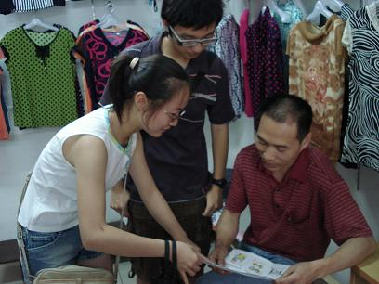
之后，同学们继续走进其他商铺进行宣传。很多店主都很欢迎6位同学的来访，徐同学说：“全国都在为构建和谐社会而努力，我们作为社会的一分子，也应该为构建和谐社会尽自己的一份力量。虽然大的方面我们做不了什么，但我们从小处着手，大处着眼，看清距离要成为一个真正的和谐社会还有哪些差距。在一个和谐的社会里，每个公民都应该有着强烈的纳税意识和高度的纳税自觉性，而现在我们还很有差距。因此我们选择这个作为暑期社会实践的主题。”
随队的江苏省地税局窦主任说：“省地税局每年4月都会举办一次税务知识宣传普及活动，虽然社会关注程度很高，但持续时间不长，效果有限。而这次“税务知识普及小分队” 所进行税务知识的宣传活动不仅补充了一年当中税务知识宣传的空白时期，还深入群众，对“高危”群体进行针对性强的宣传普及，能看出来他们是动了不少脑筋的。我们欢迎广大高校的学生朋友们利用假期，帮助我们进行税务知识宣传。”
（ 药学院 ）

加强环保 构建和谐社会
——太湖蓝藻问题问卷调查报告
为了对无锡地区近20年来经济发展过程中环境现状有进一步了解，本调查小组通过对不同年龄段、职业人群的问卷调查，得出以下一些结论：
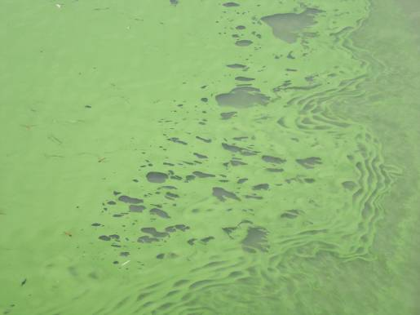
90%以上的无锡居民对太湖水污染都有亲身体验，而大部分居民认为太湖水受污染的原因主要是造纸、酿造、化工、制药、皮革等工业废水排放量过大，当地人口较多，城镇生活污水排放量过大，当地政府管理部门监管不力等。
由于多方面原因，今年太湖蓝藻爆发比往年提前了一个月。
对于太湖十年治污工作的成效，97%的居民认为对企业的经济利益有积极影响。至于不足之处，60%的居民认为产业结构调整力度不够，对污染企业的控制尚须加强；55%的居民则认为政策保障和监督体系不完善，治污成果落实情况较差。
对于可以有效地实现污染防治工作目标的重要途径，78%的居民认为要加强政策保障体系建设，加强治污工程的开展与改进，加强环保型产业发展，控制人口数量，严控污染源等。
（外国语学院太湖蓝藻调研小组）

本期简报
报：省大学生社会实践领导小组
送：有关兄弟院校、本校有关部门
发：各院系分团委（团总支）

编审：仇洪星 编辑：许仲林 郝冒新 打印：谢子康

